
Notice d’installation : Création d’une machine virtuelle

(Supposant que vous avez déjà télécharger et installé le logiciel Oracle VM Virtualbox ainsi qu’un fichier ISO)

1. Pour créer une machine virtuelle, sélectionnez Outils puis cliquez sur le bouton Nouvelle.
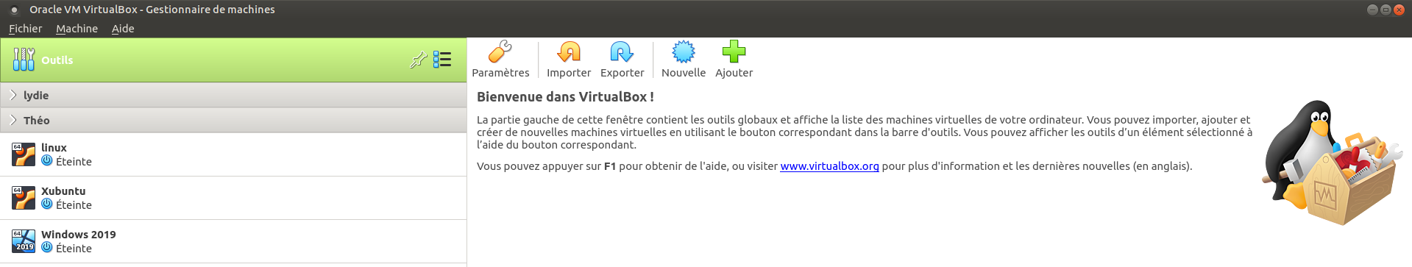

2. -Donner un Nom à la machine virtuelle
-Sélectionnez l’emplacement du fichier si besoin
-Sélectionnez le type de la version du système d’exploitation

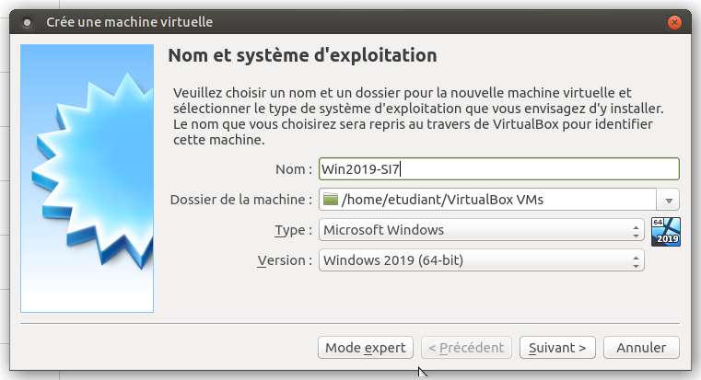

3. Sélectionnez la quantité de mémoire vive (4 GB est optimal si vous utiliser uniquement cette machine).
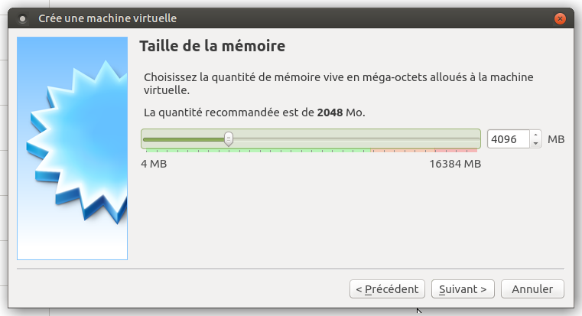

4. Sélectionnez ‘Créer un disque virtuel maintenant’
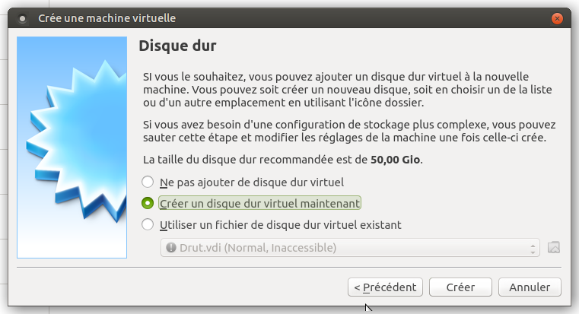

5. Choisir le type de fichier pour le disque virtuel, VDI est celui sélectionnez par défaut les autres servent pour les autres logiciels.
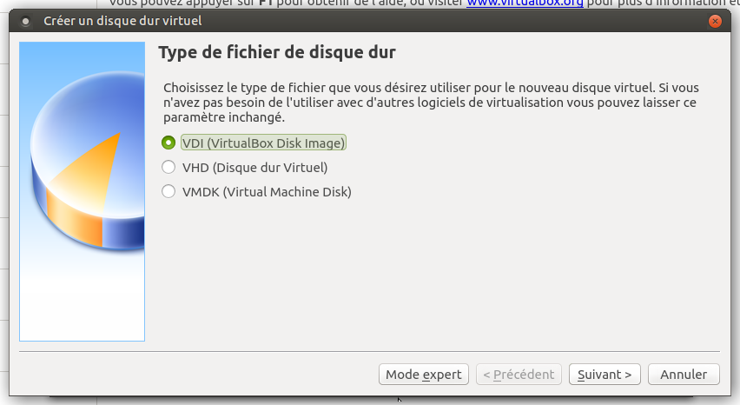

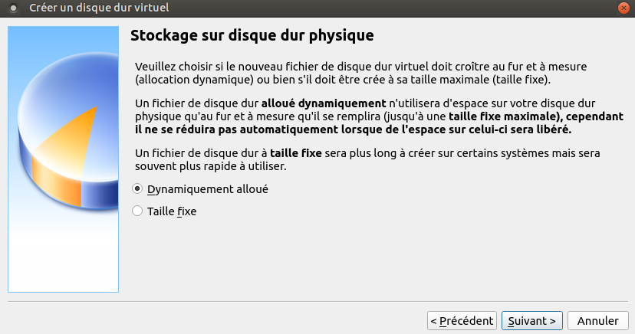
6.Vous devez ensuite choisir entre deux options pour votre disque dur, il est écrit à quoi cela signifie ci-dessous.
7.Vous pouvez ensuite choisir l'emplacement de fichier et la taille du disque dur virtuel, dès que cela est fait cliquez sur « Créer ».
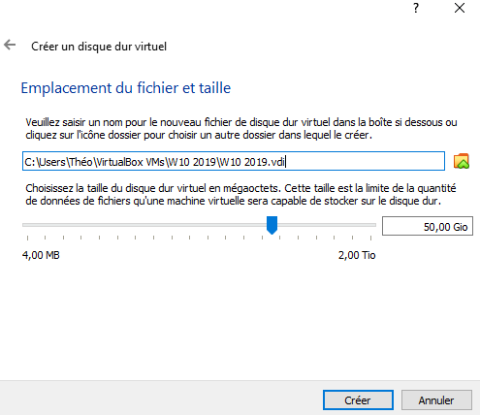

Félicitations votre machine virtuelle est maintenant créée !

